Amnesty depot in Borger
Er is geen winkel in Borger die Amnesty-artikelen verkoopt, dus doen wij dit zelf.
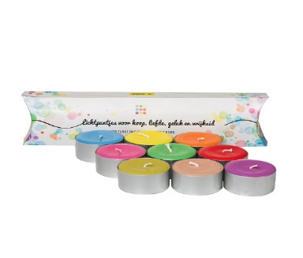
Elk jaar staan we eind november met een verkoopstand in de hal bij AH.
Wij hebben een ruime sortering wenskaarten en kerstkaarten
Ook kaarsen in allerlei maten, kleuren en vormen zijn verkrijgbaar.
Verder dichtbundels, prentenboeken , notitieblokjes, servetten, placemats, enz. Agenda’s en kalenders worden op bestelling geleverd.
Als u zelf de Amnesty cadeaugids thuis ontvangt, kunt u bij ons uw bestelling doen. Doe dat wel voor eind oktober, want per 1 november doen wij onze jaarlijkse bestelling bij de webshop van Amnesty.
Ook op de website van Amnesty kunt u de cadeaugids inzien.
Voor info: Roelie van der Blom, tel. 0599 235202

